Vue简介

1.js框架

2.简化Dom操作

3.响应式数据驱动

**优点**

vue.js能够帮助我们减少不必要的DOM操作，提高渲染效率，双向数据绑定的概念(通过框架提供的指令，我们前端程序员只需要关心数据的业务逻辑，不再关心DOM是如何渲染的了，在vue中一个核心的概念就是让用户不再操作DOM元素，解放了用户的双手，让程序员可以有更多时间去关注业务逻辑)

**框架和库的区别**

框架是一套完整的解决方案，对项目的侵入性较大，项目如果需要更换框架，则需要重新架构整个项目。

库(插件)提供某一个小功能，对项目的侵入性较小，如果某个库无法完成某些需求，可以很容易切换到其他库实现需求。

1.从jq切换到Zepto

2.从EJS切换到art-template

**Node后端中的MVC与前端中的MVVM之间的区别。**

1.MVC是后端的分层开发概念。



2.MVVM是前端是图层的概念，主要关注于视图层分离，也就是说把前端的显示图层分为了三部分:Model,View,View Model(核心，是M和V之间的调度者)



**Vue的创建**

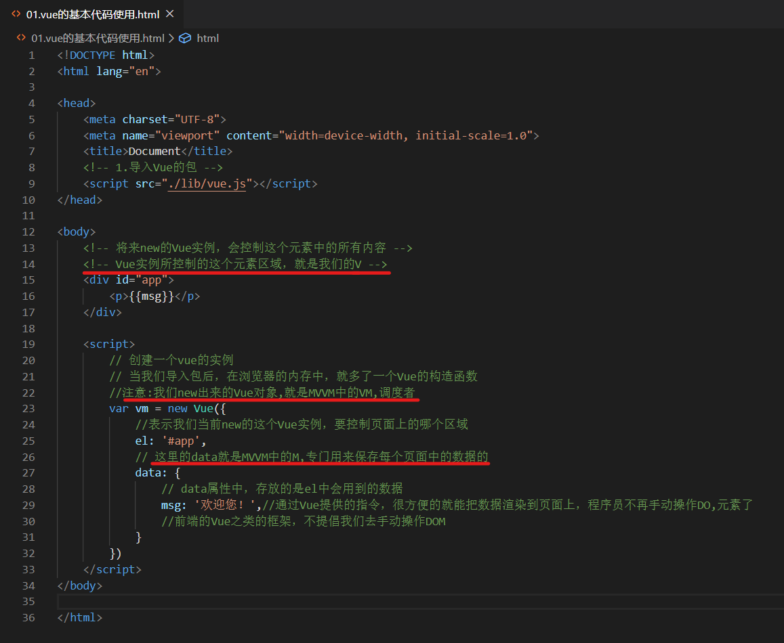

**el：**

el用来设置Vue实例挂载（管理）的元素。

**Q1：vue的作用范围是什么？**

el选项命中的元素及其内部的后代元素。

**Q2：el支持哪些选择器？**

开发时建议使用id选择器。

**Q3：是否可以设置其他的dom元素？**

可以设置其他的双标签元素，不能使用HTML和body。

一般建议使用div元素。

**data：**

Vue中用到的数据类型定义在data中。

data中可以写复杂类型的数据。

渲染复杂类型数据时，遵守js语法即可。（对象.语法，数组索引语法）

